Plan de réouverture du collège Saint-Exupery
Lons le Saunier
20 mai 2020
Validé en CHS mercredi 20/05/2020 et en conseil d’administration le 25/05/2020

DOCUMENT FAMILLE

Les conditions de réouverture
Les établissements scolaires sont fermés depuis le 16 mars 2020. Dans le cadre de la stratégie de déconfinement, les établissements scolaires vont ouvrir progressivement, dans le respect strict des prescriptions émises par les autorités sanitaires.
Dès que le département sera classé « vert » sur la carte de déconfinement, la rentrée se déroulera selon le calendrier suivant :
- A partir du jeudi X juin 6ème et 5ème (jeudi et vendredi )
- A partir du lundi X juin 4ème et 3ème (lundi et mardi) et 6ème et 5ème (jeudi et vendredi)

Les enfants de soignants et de personnels indispensables à la gestion de la crise sanitaire sont accueillis du lundi au vendredi.

- Du fait d’un nombre important de demandes, un accueil en alternance des élèves souhaitant revenir au collège sera proposé, selon les modalités suivantes: groupe 1 la semaine 1 et groupe 2 la semaine 2 et groupe 3 élèves en distanciel. Les élèves de segpa et d’Ulis seront accueillis chaque semaine.
Afin de respecter le protocole sanitaire les groupes seront de 14 élèves maximum.
L’objectif du collège est un retour d’un maximum d’élèves et en priorité de ceux qui se sont le moins connectés et les élèves les plus en difficultés, ainsi que les enfants de soignants et de personnels indispensables à la gestion de la crise sanitaire. Certains collégiens ont souffert du confinement ; le retour en classe est un élément qui peut leur apporter du bien-être.
Durant cette période de réouverture de l'établissement, les élèves pourront se trouver soit en classe, soit en étude
soit à la maison avec enseignement à distance.
Les cours à distance sont maintenus, ainsi que les photocopies de cours pour les élèves non connectés.

Dans le contexte, la capacité d'accueil dans l'établissement est limitée. Tous les élèves ne pourront pas être accueillis en même temps. Les élèves non inscrits ne pourront pas être accueillis.
La restauration scolaire ne pourra accueillir qu’un nombre limité d’élèves sur un seul service.

Les élèves et les adultes présents au collège devront respecter le protocole sanitaire et les modalités pratiques de réouverture et de fonctionnement du collège Saint-Exupéry.
De nouveaux emplois du temps aménagés seront proposés afin de respecter le protocole sanitaire.
CONSTITUTION DES GROUPES/ALTERNANCE
Les parents avaient été destinataires d’une enquête qui nous a permis de faire un 1er point sur l’effectif à accueillir. Les parents vont confirmer l’inscription. L’inscription sera valable à la date officielle d’ouverture jusqu’au 3/07.
Une famille qui aura répondu négativement sur le questionnaire pourra changer d’avis, mais l’accueil au collège se fera à partir de la période suivante (afin de pouvoir réajuster les groupes).
Pour cela, il faudra avertir le collège avant le jeudi 11 juin 2020 à 12h, pour une reprise sur la période suivante, soit : par mail à l’adresse ce.0390907z@ac-besancon.fr ou par téléphone au 03 84 87 07 80.

Fiche 1 - RAPPEL DES REGLES SANITAIRES
En cas de symptômes de l’élève ou d’un proche, il est de votre responsabilité de ne pas mettre votre enfant au collège, de prendre contact avec votre médecin sans délai.

Merci de mettre à jour vos coordonnées téléphoniques et venir chercher si besoin votre enfant dans les plus brefs délais.

Vous êtes invités à prendre la température de votre enfant avant le départ pour l’établissement. En cas de symptôme ou de fièvre (37,8°C ou plus), l’enfant ne doit pas se rendre à l’établissement.
Les personnels procèdent de la même manière. Ils ne doivent pas se rendre dans l'établissement s'ils ont des symptômes.

Quels sont les signes ? Comment se transmet-il ?

FICHE N° 2 - LES GESTES BARRIERES

Les gestes barrières sont à adopter en permanence, partout et par tout le monde.
Les parents se chargeront de les rappeler à leurs enfants avant le retour au collège.
Les gestes barrières rappelés dans le présent protocole, doivent être appliqués, à l’heure actuelle, contre la propagation du virus :

Lavez-vous très régulièrement les mains | Toussez ou éternuez dans votre coude  ou dans un mouchoir
Utilisez un mouchoir à usage unique et jetez-le | Saluez sans se serrer la main
 | Evitez les embrassades

Le lavage des mains est essentiel. Il doit être réalisé, à minima :
- à l’arrivée dans l’établissement (savon eau)
- avant de rentrer en classe (gel hydroalcoolique), notamment après les récréations
- avant et après chaque repas (savon eau et gel)
- avant d’aller aux toilettes et après y être allé (savon eau)
- après s’être mouché, avoir toussé, avoir éternué (gel hydroalcoolique)
- le soir avant de rentrer chez soi et dès l’arrivée au domicile (savon eau)

Solutions hydro-alcooliques

Le collège met à disposition des distributeurs de solutions hydro-alcooliques dans chaque salle de classe.
Possibilité pour les élèves et les adultes d’utiliser les solutions hydro-alcooliques personnelles.

La distance sociale préconisée

Cette distanciation est à mettre en place dans tous les lieux de l’établissement.

FICHE N° 3 – LE PORT DU MASQUE

Pour les élèves,
Le port du masque « grand public » est obligatoire dès l’entrée dans l'établissement : salle de classe, cour de récréation, couloirs, circulations, trajets d’EPS, aux entrées et sorties, ..
Pour l’après-midi l’élève devra porter un nouveau masque.

Il appartiendra aux parents de fournir 2 masques à leurs enfants à raison d'un par demi-journée (prévoir deux sacs hermétiques type congélation : marqués "propre" et "sale").
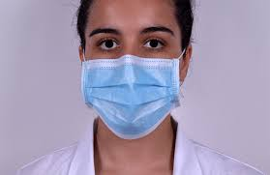 | Le masque à usage unique devra être jeté après chaque demi-journée :  - demi-pensionnaire : après lavage des mains le masque est jeté dans le bac réservé à cet effet avant l'entrée de la salle de restauration – puis 2nd lavage des mains avant de déjeuner.  - externe : après lavage des mains à domicile.
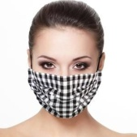 | Le masque en tissu sera mis de côté dans le sac "sale" pour être nettoyé à 60° à la machine à la maison

Le port du masque par les élèves durant les activités sportives
L’effort physique ne se prête pas au port du masque, il ne sera utile que pour les déplacements.
Distanciation adaptée à l’activité pratiquée (de 1 à 10m).

Pour les personnels
- les agents départementaux - masques mis à disposition par le conseil départemental (1 masque/jour et par agent)
- les autres personnels disposeront de masques dits« grand public » de catégorie 1 à raison de deux masques par jour de présence dans les établissements.
Le masque est une protection supplémentaire mais ne remplace pas le respect des gestes barrières et de la distanciation. Par ailleurs, il doit être mis et retiré en respectant des consignes strictes : une information sera donnée aux élèves lors de la première demi-journée de reprise.
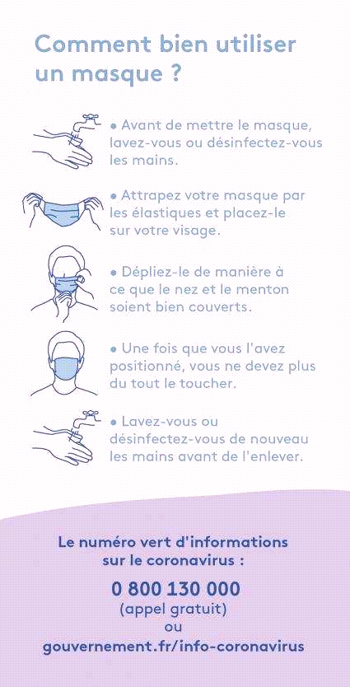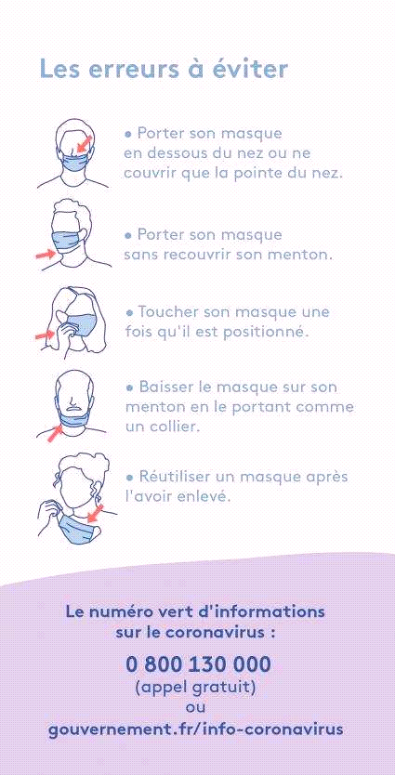

FICHE N° 4 - ACCUEIL DES ELEVES A L'INFIRMERIE

La situation actuelle liée au coronavirus Covid-19 conduit à modifier les conditions d'accueil des élèves à l'infirmerie.

- Le maintien de la distanciation physique
La salle d'attente ne pourra être utilisée.
Un marquage au sol sera effectif dans le couloir afin de garder les distances.
Un sens de circulation sera établi.

- L'application des gestes "barrières"

Seront obligatoires avant d'entrer dans l'infirmerie :
- Le port du masque : L'élève et l'infirmière porteront un masque.
- Le lavage de mains par solution hydro alcoolique
- La prise de la température lors de chaque consultation infirmière.

Si un élève a besoin de se rendre à l'infirmerie, il se présentera au Bureau Vie Scolaire qui préviendra l'infirmière

Cas d’un élève qui ne peut pas se déplacer : l'enseignant utilise le poste téléphonique le plus proche pour avertir l’infirmière (tél 789).

- Le nettoyage et la désinfection des locaux et matériels

L'entretien des locaux ainsi que l’aération se feront tous les jours selon le protocole prévu.
La salle de repos avec les lits ne sera pas ouverte.

FICHE N° 5 - PROTOCOLE ELEVE OU PERSONNEL MALADE

Pour rappel, les symptômes évocateurs du Covid-19 sont : toux, éternuement, essoufflement, mal de gorge, fatigue, troubles digestifs, sensation de fièvre, courbatures, maux de tête.

En cas de survenue d’un ou plusieurs symptômes chez un élève ou adulte - Conduite à tenir :

La personne est dirigée vers la salle dédiée (2 salles d’isolement)

- Isolement immédiat de l’élève ou de l'adulte avec un masque dans l’attente de son retour à domicile
- Un protocole de prise en charge sera affiché et une fiche renseignée.
- Pour les adultes : ils s’isoleront à domicile en respectant rigoureusement les gestes barrières jusqu’à la consultation médicale.
- Appel sans délai des parents/responsables légaux pour qu’ils viennent chercher l’élève en respectant les gestes barrière – port du masque obligatoire. (Accès par le portail rue de Ripley et sonner à l’interphone de la vie scolaire).
- En cas de fratrie, tous les enfants seront pris en charge par le responsable légal
- Le chef d'établissement et l'adjoint gestionnaire seront informés de la situation.
- Aération et nettoyage approfondis de la pièce où a été isolée la personne
L’élève ne pourra revenir en classe qu’après un avis du médecin traitant, du médecin de la plateforme Covid-19 ou du médecin de l’éducation scolaire.

Consignes en cas de cas confirmé par un test positif

- Information des services académiques et sanitaires
- Mise en place d’un protocole spécifique (Nettoyage minutieux et désinfection des locaux/Information des personnels et des parents des élèves ayant pu rentrer en contact avec l’élève ou l'adulte malade…)
- Gestion des cas symptomatiques avec la cellule CORONAGIR

Pour toute question
Contact : Mme VERNAZ Séverine - Infirmière scolaire
Tél : 03 84 87 07 90 Ce.0390907z@ac-besancon.fr
FICHE N° 6 – ACCUEIL DES ELEVES
Un fléchage et des affiches sur les gestes barrières et les consignes seront apposés à l’entrée du collège, dans les couloirs et les différents locaux.

HORAIRES ET JOURS D’OUVERTURE DE L'ETABLISSEMENT

Les élèves externes ou DP non transportés sont invités à se présenter au plus tôt 10 minutes avant le début des cours afin d’éviter les attroupements aux abords du collège.
Les cours auront lieu de 8h à 11h55 et de 13h30 à 16h30.
Le jeudi vendredi pour les 6èmes/5èmes.
Le lundi mardi pour les 4èmes/3ème
L’accueil d’enfants des soignants ou de personnels prioritaires sera assuré tous les jours.

PORTAILS

Accès portillon principal :
Classes de 5ème et 3ème : montée par l’escalier principal puis déplacement selon le fléchage, passage par le hall pour le lavage des mains, puis accès cour du bas. A la sonnerie, les élèves se rangent et attendent leur enseignant (montée escalier « nord » côté salle des professeurs pour le 2ème étage).
Accès portail droite :
Classes de 6ème et 4ème : montée par la rampe de droite en direction du gymnase puis déplacement selon le fléchage, passage par le hall pour le lavage des mains puis accès cour du haut. A la sonnerie, les élèves se rangent et attendent leur enseignant (montée escalier « sud » côté Ulis pour le 3ème étage). Les élèves de la segpa passent côté escalier salle des profs.

Elèves Ulis
Les élèves transportés par un taxi ou par leur famille, accéderont au collège par l’entrée derrière l’infirmerie. L’AESH se chargera de les accueillir et de les accompagner en classe Ulis.

JOURNEE TYPE

Matin | Après-midi
A la maison – consignes données par les parents

- Entrée différente selon la classe  - Lavage des mains  - Récréation dans la cour  - Rangement à la sonnerie dans la cour  - Montée en classe avec l’enseignant – désinfection gel hydroaalcoolique  - Cours en classe ou à l’extérieur  - Descente en récréation horaire décalé selon la classe  - Lavage des mains avant la récréation  - Montée en classe désinfection gel hydro  - Cours en classe ou à l’extérieur  - Désinfection des mains au gel hydroalcoolique pour les élèves qui sortent de la classe . Les dp se rendent au self avec leurs 2 sacs de masques, et les externes regagnent leur domicile | - Après le restaurant scolaire  - Désinfection gel hydroalcoolique– changement de masque (pris dans le sac « propre »)  - Descente du self  - Lavage des mains  - Récréation  - Lavage des mains  - Montée en classe  - Cours en classe ou à l’extérieur  - Descente vers lavage des mains  - Récréation  - Montée en classe, désinfection au gel hydroalcoolique  - Cours en classe ou à l’extérieur  - Désinfection des mains avant le départ au domicile
FICHE 7 - Circulation dans l’établissement :

Un sens de circulation sera organisé afin de limiter les croisements entre les élèves de classes différentes.
- Réalisation d’un sens de circulation à sens unique avec marquage au sol et repères au mur.
- Mise en place d’une signalétique au sol pour permettre la distanciation et l’attente
- Les élèves resteront dans leur salle de classe, ce sont les enseignants qui se déplaceront
- Les portes des bâtiments resteront ouvertes afin d’éviter les points de contact
- Seul l’escalier central sera utilisé pour la descente

A l'entrée en classe :
- Dans les couloirs les élèves respectent la distanciation sociale. Les élèves entrent rapidement dans la salle par l'entrée prévue.
- A l’arrivée des élèves dans la salle, les élèves doivent se désinfecter les mains avec une solution hydro- alcoolique (celle du collège ou gel personnel).
- Les élèves s'installent un par table selon le marquage
- Il est interdit de déplacer les tables et de s'installer à un emplacement non prévu
- Les élèves ne se déplacent pas pour aller au tableau
- Il est interdit que les élèves se prêtent ou s'échangent du matériel
- Les professeurs seront vigilants à la manipulation du masque
- Les élèves ont le droit d’avoir une bouteille d'eau personnelle

A la sortie du cours :
Les élèves sortent en respectant le sens de circulation et en respectant les mesures de distanciation

FICHE N° 8 – RECREATION

Afin d’éviter les croisements des classes, les temps de récréations seront organisés par groupe classe avec des horaires décalés.
La distanciation et le port du masque doivent être respectés.
Les jeux de contact et de ballon ou impliquant l’échange d’objets sont interdits.
Le préau ne sera pas accessible sur les temps de récréation (pas d’accès aux casiers ni à la salle des cartables. Les élèves devront prévoir une casquette ou une tenue de pluie selon la météo.
Durant la récréation le professeur, l’assistant d’éducation, ou l’aesh se chargera d’ouvrir les fenêtres afin de procéder à l’aération des salles de classe.

FICHE N°9 DEROULEMENT DES COURS SPECIFIQUES

CDI
L’accès et le prêt de livres sera possible dans le respect des règles sanitaires. Au retour du prêt les livres seront mis en quarantaine (3 jours pour les documents papiers/cartonné-10j pour les documents plastifiés).

Techno, SVT, Sciences physiques, arts plastiques, musique
Le recours au matériel pédagogique sera limité au professeur pour les démonstrations. Les élèves ne pourront pas manipuler le matériel afin d’éviter d’avoir à le désinfecter après utilisation. Il n’y aura pas d’utilisation de matériel informatique afin de limiter le travail de désinfection.

EPS
Les élèves arriveront dès le matin avec une tenue d’EPS le jour où une activité sportive est prévue à leur emploi du temps. Toutes les activités physiques et sportives de contact, jeux de ballons, sports collectifs sont interdits.

ATELIERS SEGPA
Les ateliers H.A.S. et champ « Habitat » ne seront pas ouverts. Des séances de technologie seront proposées par les professeurs.

ELEVES DISPOSITIFS
- Ulis : Les élèves seront accueillis en priorité dans les Ulis. Les AESH seront présents pour assurer le soutien et la sécurité des élèves. Un point de situation sera organisé avec les familles, dans l’intérêt de l’enfant et pour garantir la sécurité des personnels.
- UPE2A : Les élèves seront accueillis en priorité dans une salle réservée à l’UPE2A. Un point de situation sera organisé dès le retour des élèves.
FICHE N°10 – ACCUEIL DU PUBLIC

ACCUEIL DU PUBLIC
Un agent est présent à la loge de 8h à 12h et de 12h30 à 17h lors de la présence des élèves.
L’entrée dans les locaux est interdite pour les parents, sauf uniquement en cas de RDV (rencontre assistante sociale, psy EN, infirmière ou membre de l’équipe de direction si nécessaire).
L’accueil se fera dans la cour pour les parents et élèves qui viendront chercher les devoirs papiers.

A leur arrivée les familles se présentent à la loge. Le port du masque est obligatoire ainsi qu’une désinfection des mains. L’accueil des familles aura lieu en extérieur de préférence si possible, en faisant respecter la distance de protection (plus d’un mètre entre les personnes).

ACCUEIL VIE SCOLAIRE
Un marquage sous le préau permettra aux élèves de respecter la distance d’un mètre lors de l’attente pour accéder au bureau vie scolaire.

ACCUEIL BUREAUX ADMINISTRATIFS
Les élèves ne seront pas autorisés à se rendre à l’administration sauf sur convocation. Ils demanderont l’autorisation préalable d’accéder aux bureaux administratifs, à l’agent d’accueil.
Pour toutes questions, il est préférable d’envoyer un mail à l’adresse de l’établissement ce.0390907z@ac-besancon.fr ou de téléphoner au 03 84 87 07 80.

Le secrétariat et l’intendance ont été équipés de guichets permettant la protection des personnels.

Des protocoles de nettoyage individuel sont mis en place (poste de travail, clavier, souris, outils de travail avant rangement), ainsi qu’une désinfection régulière du matériel collectif (photocopieur, imprimantes…)

FICHE N°11 RESTAURATION SCOLAIRE

Le service restauration sera ouvert pour 70 élèves (nombre de places déterminé au regard des conditions possibles de nettoyage).
La restauration aura lieu dans la salle de réfectoire habituelle. Les plateaux seront préparés par les agents de restauration.
Après s’être lavé les mains, l’élève se dirige vers le restaurant scolaire selon les consignes des assistants d’éducation.
L'élève arrive au restaurant scolaire avec son sac "propre" et son sac "sale"
L'élève dépose son masque :
- à usage unique dans la poubelle réservée à cet effet
- en tissu dans le sac « sale »

Il se lave les mains avec une solution hydroalcoolique.

Il accède au restaurant scolaire, passe sa carte, se désinfecte les mains et s'installe à une table.
Les plateaux seront posés sur la table. Le service s’effectuera à table. A la fin du repas l’élève laisse son plateau sur la table.
Aucun déplacement n'est autorisé dans le restaurant scolaire. L’utilisation du four micro-ondes et de la fontaine à eau est interdite. Un pot d’eau sera pré-rempli et chaque convive disposera de son pot d’eau personnel sur table.
Après nettoyage des mains avec une solution hydroalcoolique, il met un nouveau masque (sac "propre") et descend dans la cour.

Le restaurant pédagogique segpa sera réservé aux assistants d’éducation, AESH et personnels administratifs –respect des distances- repas tiré du sac. .
La salle des commensaux : Seuls les agents auront la possibilité de déjeuner sur place en salle des commensaux en respectant les distances et en horaires décalés, un repas tiré du sac.
Les enfants de soignants ou de personnels prioritaires pour la gestion de la crise seront accueillis au restaurant scolaire dès la réouverture de l’établissement.

